Bénédiction des CENDRES

Avant la Messe on bénit les Cendres faites avec les rameaux d’olivier, ou d’autres arbres bénits l’année précédente.
Le Prêtre procède à la bénédiction des Cendres déposées dans un vase sur l’Autel, en la manière suivante. Le chœur commence par chanter l’Antienne :

Exaucez-nous, Seigneur, puisque la compassion vous porte à la douceur : oui, regardez-nous, Seigneur, dans toute l’étendue de vos miséricordes. Ps. O, Dieu, sauvez-moi, car les eaux ont pénétré jusqu’à mon âme. Ps 68.

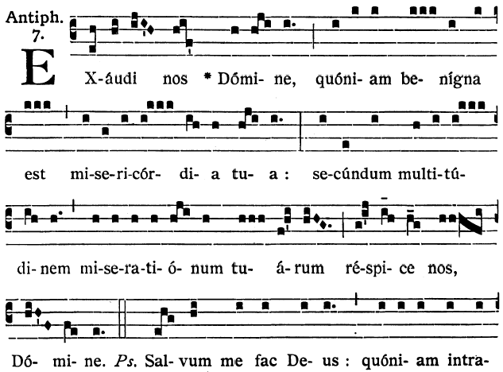
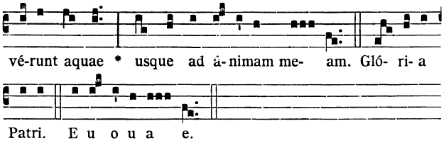
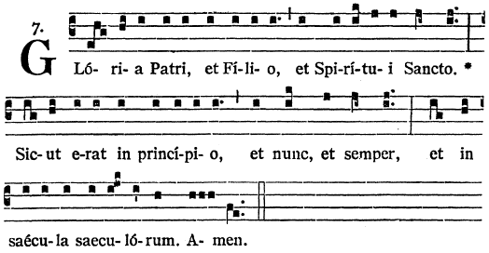
Le Célébrant ayant mis de l’encens dans l’encensoir, asperge trois fois les cendres d’eau bénite, en disant l’Antienne Asperges, sans chant et sans ajouter le Psaume et il les encense trois fois.

Pendant l’imposition des Cendres, le Chœur chante :

Devenons d’autres hommes : prenons la cendre et le cilice ; jeûnons et pleurons devant le Seigneur ; car notre Dieu est prêt par sa grande miséricorde, à nous remettre nos péchés. Joël, 2.
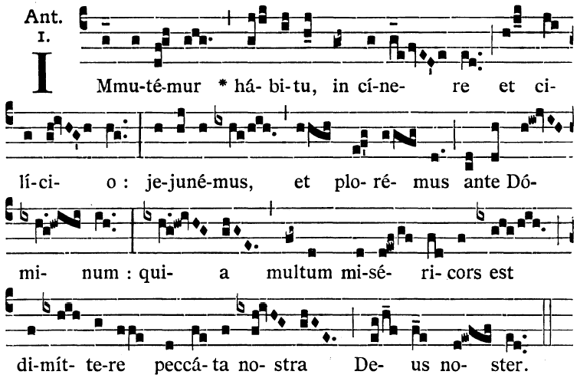

Près du vestibule et de l’autel pleureront les prêtres et les lévites, ministres du Seigneur, et ils diront : Epargnez, Seigneur, épargnez votre peuple, et ne réduisez pas au silence la bouche de ceux qui crient vers vous, Seigneur. Joël, 2. Esth. 13.
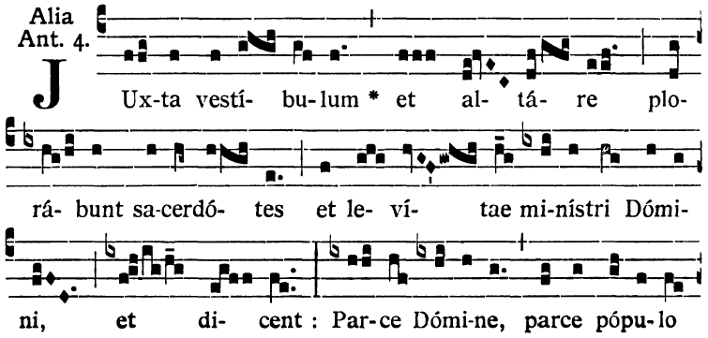
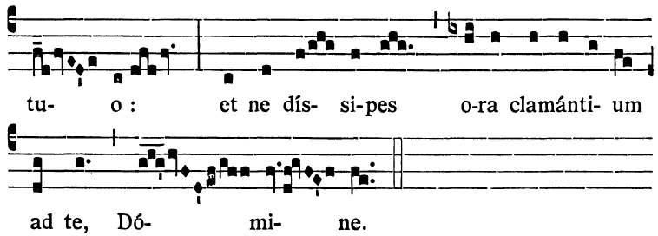

Amendons-nous pour les péchés que l’ignorance nous a fait commettre, de peur que, surpris tout à coup par le jour de la mort, nous ne cherchions du temps pour la pénitence, sans pouvoir en trouver. * Regardez-nous Seigneur, et prennez-nous en pitié ; car nous avons péché contre vous. V/. Secourez-nous, Dieu de notre salut, et, pour l’honneur de votre Nom, Seigneur, délivrez-nous. Bar. 3. Ps. 78.

